BASIN BÜLTEN 28 Eylül 2017
UMUT VAKFI - 28 EYLÜL BİREYSEL SİLAHSIZLANMA GÜNÜ
İSTATİSTİKLER :
BİREYSEL SİLAHLARLA BU YIL DA SON 8 AY İÇİNDE 2525 OLAYDA; 1575 KİŞİ ÖLDÜ, BİR KISMI AĞIR
2 670 KİŞİ DE YARALANDI
Türkiye genelinde basına yansıyan “üçüncü sayfa haberlerine” göre, bir önceki yıl Bireysel Silahlarla toplam 1.990 cinayet işlenirken; 2017 yılının 22 Eylül’üne kadar ateşli silahlarla işlenen 2525 olayda; 1575 kişi öldü, bir kısmı ağır 2 670 kişi de yaralandı. Hastanelere kaldırılan bu yaralıların ne kadarının daha sonra öldüğünü maalesef bilemiyoruz.

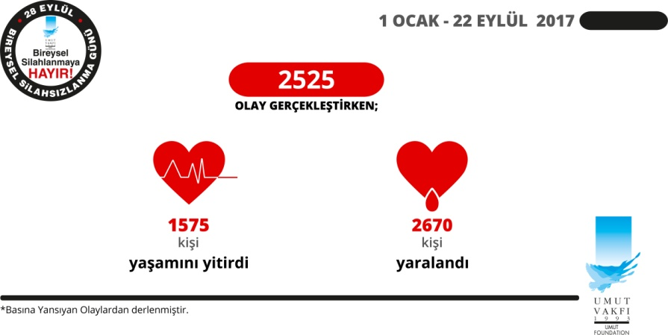
YAKLAŞIK YÜZDE 27 ARTTI
Bu yılın 265 gününde işlenen ve bir önceki yıla göre yüzde 27 artış gösteren bu bireysel silahlı olayların; 1057’sinde tüfek, 90’ında beylik tabancası, 866’sında tabanca, 511’inde çoğunluğu bıçak olmak üzere kesici aletler kullanıldı. İnanılmaz, ama bu yıl bir kızgın adam da gönül ilişkisi yaşadığı kadınla birlikte oturduğu evi “dinamitle” patlattı… Bu olay dahil 2017 yılının 22 Eylül tarihine kadar meydana gelen olayların yüzde 79.76’sında ateşli silahlar, yüzde 20.24’ünde kesici aletler kullanıldı…
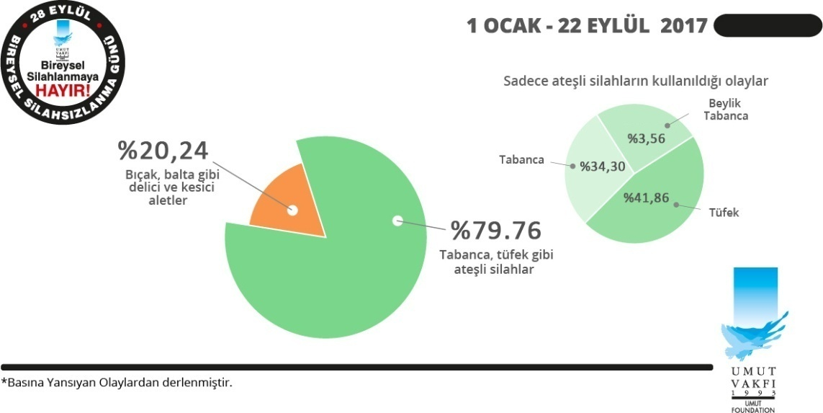
Bu yıl 22 Eylül’e kadarki 265 günde aralarında dinamitle parçalanarak öldürülen Nurcan Demiröz’ün olayının da bulunduğu toplam 324 kadın cinayeti basına yansıdı ve bazıları adliye kapısında, hatta daha geçenlerde Kilis’te yaşandığı gibi adliyede gerçekleşen bu kadın cinayetlerinde toplam 272 kişi öldü, bazıları ağır 147 kişi de yaralandı…

Bireysel silahlanma neden umursanmıyor?

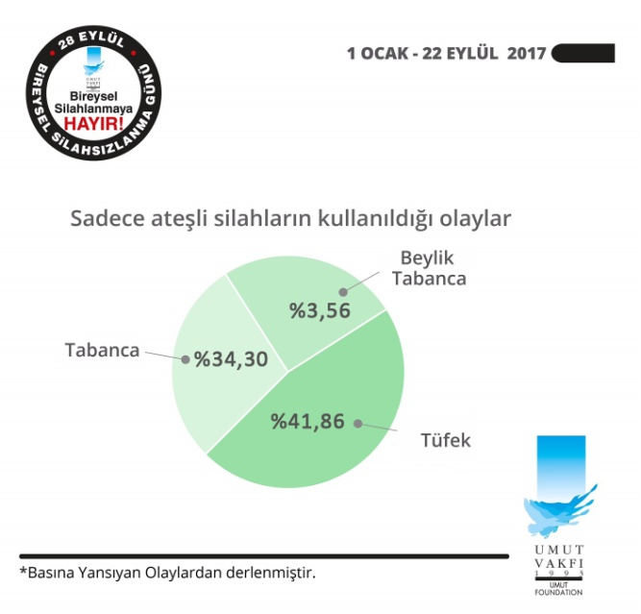
Ülkemizde silahlanma hepinizin de, malumu olduğu gibi gerek bölgemizdeki çatışmalar, savaşlar nedeniyle gerekse de cezaların caydırıcı olmaması, ağır yaptırımlar getirilmemesi, internetten ucuza peynir ekmek gibi ruhsatsız silahların satışının önlenememesi, insanların bu konuda eğitilip, bilinçlendirilmemesi nedenleriyle son sürat devam ediyor… Bugün ülkemizde çoğunluğu yani en az yüzde 85’i ruhsatsız 25 milyon bireysel silah bulunduğunu söylersek inanın abartmış olmayız…
İnanın belki de az söylüyoruz. Çünkü; son zamanlarda suçluların, çetelerin sokaklarda pervasızla çatıştıklarına tanık oluyoruz ve organize suçlarla mücadele ekiplerinin pek çok kentte yaptıkları operasyonlarda suçluların evlerinin adeta “cephanelik” gibi olduğunu belirliyor. İşte en son Eskişehir’de yaşandı. Organize suçlarla mücadele kapsamında 23 Eylül’de düzenlenen operasyonda 13 kişi gözaltına alındı ve yapılan aramada evlerinin cephanelik gibi olduğu görüldü: 17 dinamit lokumu, katran izoleli saniyeli fitil, dört adet ruhsatsız tabanca, 283 çeşitli çaplarda tabanca fişeği, dört adet yivsiz av tüfeği, bir pompalı tüfek 172 av tüfeği fişeği, iki kurusıkı tabanca, 13 kurusıkı tabanca fişeği, bir sustalı bıçak, bir adet kasatura bıçak…
Sonuçta da; hemen her gün, fındıkkabuğunu bile doldurmayacak gerekçelerle insanlar öldürülüyor, adına yorgun mermi denilen maganda kurşunlarıyla masumlar can veriyor… Ve her yıl bireysel silahlarla işlenen cinayetler artıyor.
İstatistikler de gösteriyor ki; 2015 yılının aynı döneminde bireysel silahlarla işlenen suçların yüzde 74’ü ateşli silahlarla işlenirken 2016 yılının aynı döneminde meydana gelen olayların ise yüzde 76.68’inde tabanca, tüfek, kalaşnikof gibi ateşli silahlar, yüzde 23.32’sinde kesici aletler kullanıldı. 2017’yılın 22 Eylül’üne kadar işlenen bireysel suçlarda ateşli silahların kullanımının ise yüzde 79.76’ya yükseldiğini görüyoruz… Yani bir önceki yılla kıyaslandığında bireysel şiddette ateşli silahların kullanımında yüzde 3.08, 2015 ile kıyaslandığında da, 5.76’lık bir artış bulunuyor…
Kadın cinayetlerine de yıllara göre baktığımızda yükselişe tanık oluyoruz… Geçen yıl aynı dönemde 34’ü koruma altında 248 kadının cinayete kurban gittiğini görüyoruz. Bu yılın aynı döneminde ise 324 kadın cinayetinde 272 kadın ve aile bireyi öldürüldü, 147 kişi de yaralandı…
İçişleri Bakanlığı ve Emniyet birimlerindeki gerçek rakamlar elbette ki daha fazladır. Ancak bu rakamlarda sürekli artan bir silahlı şiddet eğilimi olduğunu ortaya koyuyor ve biz bu bağlamda Umut Vakfı olarak; bir kez daha ruhsatsız silah bulundurma konusunda cezaların yeterli olmadığını vurgulamak istiyoruz…
Ayrıca verilen cezalar da genellikle mahkemelerce ya erteleniyor ya da para cezasına çevriliyor ve silahla, üstelik de ruhsatsız silahla insanları yaralayan, öldüren pek çok insan cezaevlerinin kapasitesinin çok çok üstünde dolu olduğunu da gözetirsek elini kolunu sallayarak dışarda geziyor. Cezalarda sınırın düşük olması yani suçun bir nevi cezasız kalması nedeniyle kişilerin ruhsatsız silah bulundurmayı tekrarlayabildikleri de dikkat çekiyor.
Bu nedenle bireysel silahlanmayı durdurabilmek için cezaların ağırlaştırılması gerektiği elzemdir… İlgili komisyonda kadük hale getirilmiş olan “Silah Kanun Tasarısı” yeniden ele alınmalı, silahlanmayı zorlaştıracak düzenlemeler yapılmalıdır…
Umut Vakfı

